BÁO CÁO ĐỀ TÀI JAVA
GAME 2048
I. Mô tả game 2048
1. Giới thiệu game 2048
Game 2048 là một thể loại game tư duy trí tuệ. Cũng giống như game Xếp hình, game 2048 cũng là game block puzzle nhưng giao diện và luật chơi của nó hoàn toàn khác với game Xếp hình. Game 2048 được phát triển bởi một lập trình viên người Ý 19 tuổi tên là Gabriele Cirulli. Game lần đầu tiên được viết ra bằng JavaScript và CSS và phát hành ngày 09-03-2014. Game sau khi được đăng tải thì nhận được hơn 4 triệu lượt chơi trong gần 1 tuần. Sau đó, game 2048 đã được viết ra thêm trên nhiều nền tảng như Android, iOS, Windows,... và được biến tướng theo nhiều kiểu chơi và quy luật chơi khác nhau. Trong báo cáo của em về game 2048, em xin giới thiệu về game 2048 thuần do em viết bằng ngôn ngữ Java. 2. Giao diện game 2048
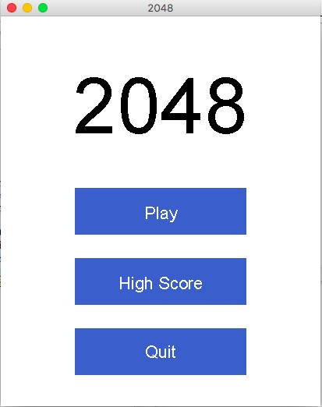

Màn hình chức năng của game
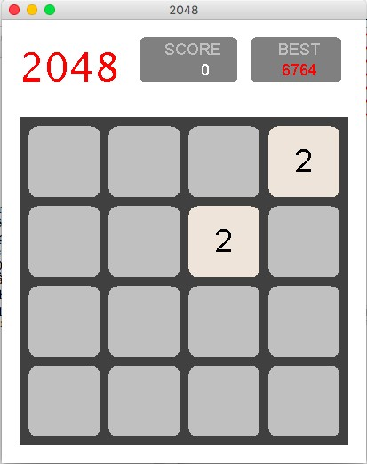

Màn hình chơi Game
Như hình ảnh phía trên ta thấy giao diện của game cực kì đơn giản, nó là một lưới các ô vuông ma trận 4x4. Các khối ô trong game có giá trị theo thứ tự là 2, 4, 6, 8, 16, 32, 64, ..., 1024, 2048.
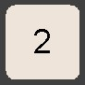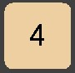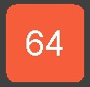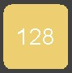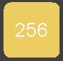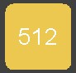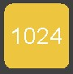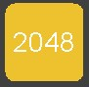

Các khối ô trong Game
3. Quy luật chơi game 2048
2048 chơi trên một lưới vuông 4×4. Mỗi lần di chuyển là một lượt, người chơi sử dụng các phím mũi tên và các khối vuông sẽ trượt theo một trong bốn hướng tương ứng (lên, xuống, trái, phải). Mỗi lượt có một khối có giá trị
2 hoặc 4 sẽ xuất hiện ngẫu nhiên ở một ô trống trên lưới. Các khối vuông trượt theo hướng chỉ định cho đến khi chạm đến biên của lưới hoặc chạm vào khối vuông khác. Nếu hai khối vuông có cùng giá trị chạm vào nhau, chúng sẽ kết hợp lại thành một khối vuông có giá trị bằng tổng giá trị hai khối vuông đó (giá trị gấp đôi). Khối vuông kết quả không thể kết hợp với khối vuông khác một lần nữa trong một lượt di chuyển. Để dễ nhận biết thì các khối vuông giá trị khác nhau sẽ có màu sắc khác nhau
Bảng điểm ở góc trên bên phải cho biết điểm của người chơi. Ban đầu điểm bằng 0. Khi hai khối vuông kết hợp thì người chơi sẽ tăng điểm là giá trị khối vuông mới. Bên cạnh điểm hiện tại là kỉ lục điểm cao nhất người chơi từng đạt được.
Khi người chơi tạo được ô vuông có giá trị 2048 thì thắng cuộc. Lúc này người chơi có thể lựa chọn tiếp tục chơi để đạt các giá trị cao hơn 2048. Khi không còn nước đi hợp lệ (không còn ô trống và các ô kề nhau đều khác giá trị) thì trò chơi kết thúc.
- Biểu đồ CA sử dụng game 2048
    - Mô hình CA sử dụng của game 2048
Game 2048
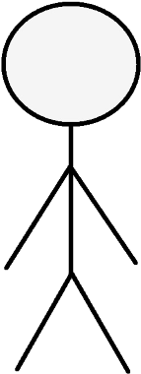
Người
Chơi
Thoát Game
Điểm cao
Chơi Game
Khởi động Game
Mô hình CA sử dụng game 2048
    - Tác nhân của Game 2048
- Người chơi: Là người tham gia chơi game, có thể sử dụng các chức năng của game.
3. Ca sử dụng của Game 2048
      - Play: Là chức năng của game có tương tác qua lại trực tiếp với người chơi, khi người chơi gọi chức năng Play giao diện chơi của game hiện ra, lúc này người chơi sẽ tương tác với game.
      - Highscore: Chức năng này sẽ ghi lại 5 lần chơi có số điểm cao nhất và hiện ra màn hình khi bấm vào bảng điểm, và khi có lần chơi có điểm cao hơn điểm cao nhất thì chức năng này sẽ liên tục cập nhật điểm trong khi chơi và lưu lại.
      - Exit: Khi gọi chức năng này, lần sử dụng game sẽ kết thúc.
- Biểu đồ lớp của game 2048
1. Các lớp có trong game 2048
      - Một số lớp có chức năng điều khiển game như là Game.java, GameBoard.java, MainMenu.java,…
      - Một số lớp có chức năng hỗ trợ về giao diện, âm thanh như là DrawUtils.java, AudioHandler.java, Tile.java, Panel.java,…
      - Một số lớp giúp ghi lại dữ liệu của game như là Score.java, LeaderBoard.java,…
      - Ngoài ra còn một số lớp khác nữa như hình dưới đây:
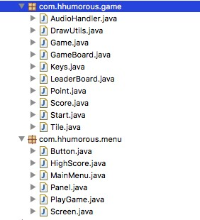
  - Biểu đồ lớp game 2048
Biểu đồ lớp được lưu trong file Game2048.mdj đính kèm trong thư mục Game2048
  - Mô tả các lớp trong game 2048
a) Class GameBoard o Mô tả: Đây là class có chức năng điều khiển Game, nó giống như là bộ não điều khiển hoạt động của Game. Trong class này cũng có chứa nhiều hàm có mục đích là khởi tạo giao diện của game, các quy luật chơi game và hỗ trợ thêm một số hiệu ứng khác…
    - Nội dung: Một số hàm quan trọng ở trong class GameBoard được tạo ra để thực hiện chức năng như là:
    - Hàm createBoardImage: Khi gọi hàm này thì game sẽtạo một lưới ma trận ROWS x COLS với giá trị ROWS và COLS được gán mặc định là 4, lưới này sẽ là phần giao diện chơi game.
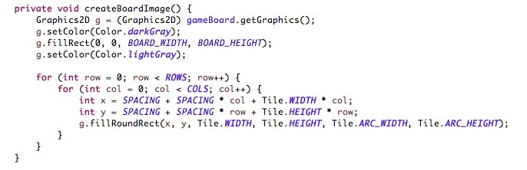
    - Hàm render: Đây là hàm Graphic hỗ trợ cho phần vẽ các khối Tile trong Game, bên cạnh đó hỗ trợ vẽ thêm phần giao diện của Game.
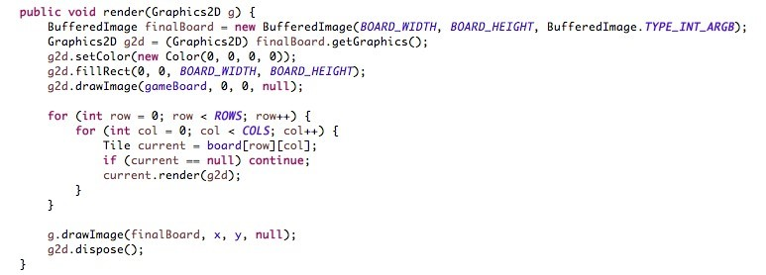
    - Hàm move: Hàm này chứa quy luật của Game, nếu 2 ôcạnh nhau có giá trị giống nhau thì sẽ kết hợp được với nhau và tạo ra ô mới có giá trị bằng tổng 2 ô vừa kết hợp, bên cạnh đó trong hàm còn có dòng code: score.setCurrentScore(score.getCurrentScore() +
board[newRol][newCol].getValue()))
Đây là dòng code ghi lại điểm số của game.
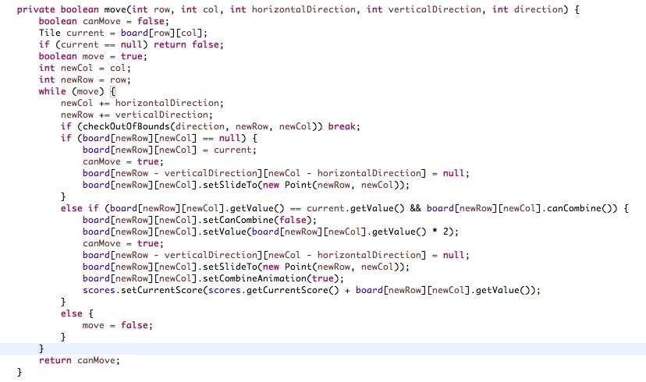
    - Hàm checkOutOfBounds, checkSurroundingTiles vàmoveTiles sẽ kiểm tra khả năng di chuyển của các khối ô trong Game, nếu còn khoảng trống hoặc có thể kết hợp được với nhau thì ô vuông sẽ di chuyển theo hướng người điều khiển chỉ định bằng cách dung mũi tên lên, xuống,… Khi người chơi đạt tới số điểm 2048 thì hàm checkWon sẽ được gọi và thông báo người chơi đã chiến thắng. Nếu đã hết nước đi hoặc không thể kết hợp được với nhau thì hàm checkDead sẽ được gọi và game kết thúc.
    - Hàm ckeckKeys kiểm tra xem người chơi đã thao tácthực thi bấm phím gì nếu game kết thúc thì người chơi không thao tác được nữa.
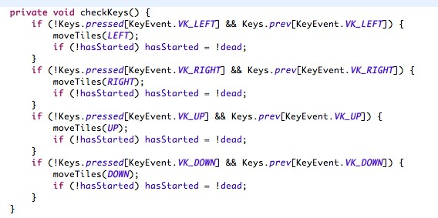
    - Hàm resetPosition kiểm tra lại toạ độ của Tile sau mỗi lần di chuyển và đượclưu lại tới lần di chuyển gần nhất để khi nếu người chơi bị thoát Game giữa chừng khi mở lại Game, Game sẽ tạo lại giao diện như lúc game vừa thoát và điểm số cũng vậy.
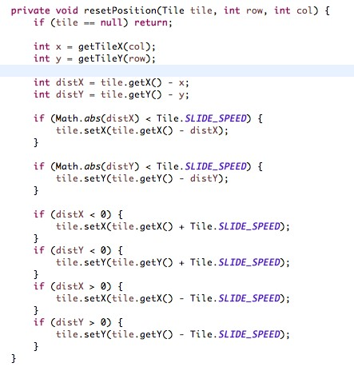
    - Hàm update: Đây là hàm được gọi nhiều nhất vì nó luôn phải cập nhật điểm,phím ấn và vị trí của Tile.
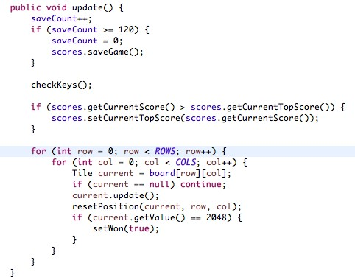
Ngoài ra còn có một số class được sử dụng trong GameBoard như AudioHandler, Score,.. để ghi điểm số và hỗ trợ âm thanh nền cho Game.
b) Class Game o Mô tả: Hàm này quản lý luồng chạy của Game, có chức năng tạo game mới, kết thúc game,…
    - Nội dung: Class Game kế thừa thư viện JPanel để thiết kế một Panel có chứa các button chức năng như Play, HighScore
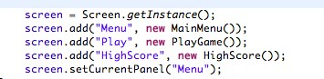

    - Trong class còn đa kế thừa thư viện Runnable, KeyListener, MouseListener, MouseMotionListener hỗ trợ việc thao tác click chuột trong Game bởi một số hàm như:
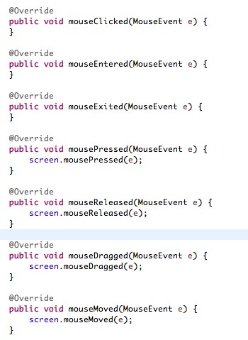
    - Trong class có chứa 1 Thread game là luồng chính để quản lý game chạy, hàm render và run khi được gọi sẽ kiểm tra tình trạng của game và vẽ lại liên tục màn hình chơi. o Hai hàm đồng bộ start và stop sẽ quản lý Thread game.
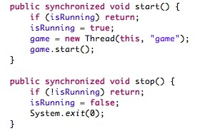
- Class Tile o Mô tả: Đây là class thực thể của Game. Class này dùng để vẽ các Tile trong Game.
  - Nội dung: Hàm khởi tạo Tile truyền vào toạ độ của Tile để vẽ các Tile với các loại Tile như đã nêu ở trên.
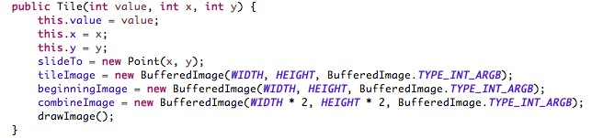
  - Ngoài ra còn có các hàm vẽ hiệu ứng lúc kết hợp 2 Tile với nhau là hàm combineAnimation.
  - Hàm update là phương thức gọi trong class để vẽ khối lúc combine hay lúc di chuyển.
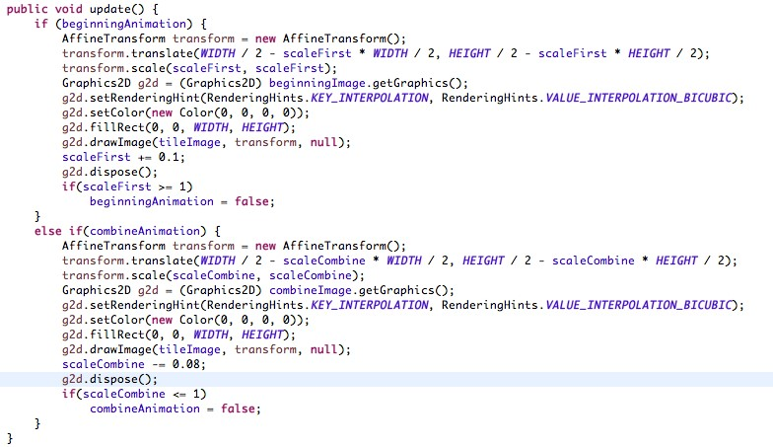
  - Còn hàm drawImage chính là hàm dùng để vẽ điểm của các Tile như 2, 4, 8, …
- Class DrawUtils
Class này có chức năng tạo layout cho số liệu ở giữa khung hình được vẽ ra bằng 2 hàm sau:
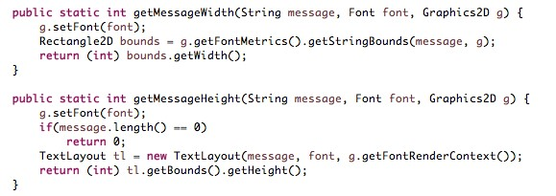
- Class Score o Mô tả: Class ghi lại dữ liệu điểm của mỗi lần chơi, hiện thị điểm lên màn hình Game.
  - Nội dung: Class có hàm createFile sẽ tạo ra một file txt để lưu lại điểm số.
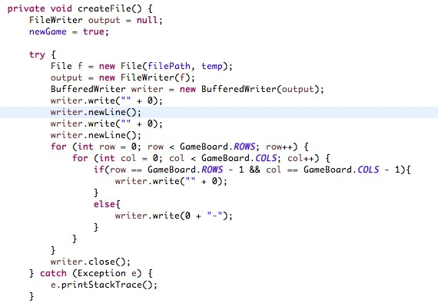
  - Hàm saveGame lưu lại điểm số hiện tại, điểm số lần chơi cao nhất, toạ độ của các Tile khi thoát Game để khi gọi hàm loadGame thì class GameBoard sẽ load lại game như lúc người chơi thoát.
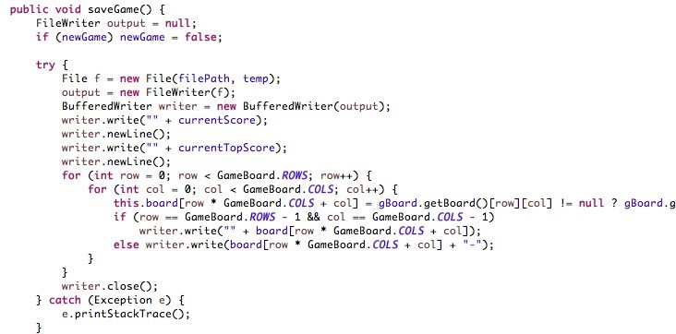
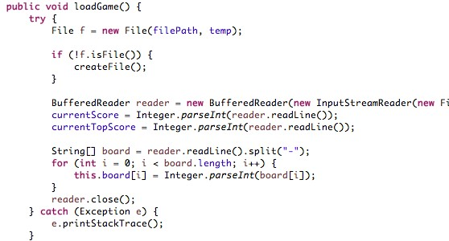
  - Sau đó các phương thức get, set điểm sẽ được sử dụng hỗ trợ hiện thị điểm hiện tại, điểm cao nhất ở Class GameBoard và hiển thị ở đây:
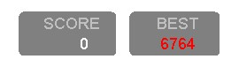
- Class LeaderBoard
Class này cũng có chức năng và cách khởi tạo hàm tương tự như Class Score nhưng ở đây class này sẽ giúp Game ghi lại được tới 5 lần chơi có số điểm cao nhất và số Tile đã di chuyển cao nhất.
  - Phương thức thực hiện cũng khởi tạo các hàm createSaveData tạo file txt lưu lại dữ liệu
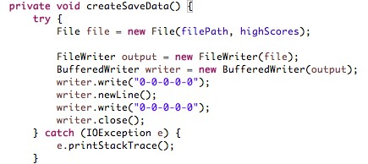
  - Hàm loadScore, saveScore dùng thư viện ArrayList để lưu lại điểm của 5 lần chơi vào file mới tạo ở trên và cách nhau bằng dấu “-”.
- Class AudioHandler o Mô tả: Khởi tạo nhạc nền trong Game tạo cảm giác sảng khoái, thú vị cho người chơi Game.
  - Khởi tạo: Class dùng thư viện javax.sound.sample.* để khởi tạo hàm load nhạc. Nhạc sẽ được thêm vào bằng một link URL và được phát trong suốt quá trình game chạy bằng đoạn code ở trong Class GameBoard:
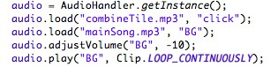
- Class Point
Class này giúp lấy toạ độ của Tile
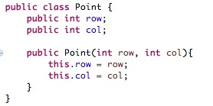
- Class Keys
Class dùng thư viện KeyEvent để bắt sự kiện nhấp phím di chuyển của người chơi.
Khởi tạo bằng các phương thức như sau:
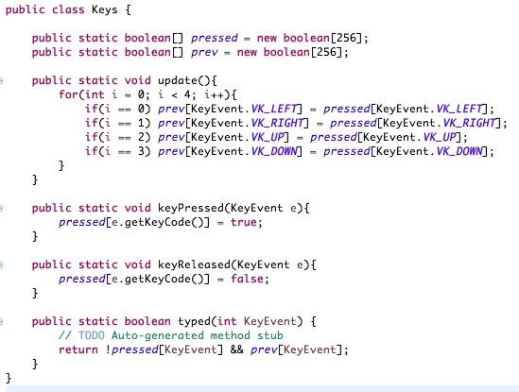
- Class Panel
Class chứa danh sách các button chức năng cho người dùng thao tác ví dụ như các hình sau:
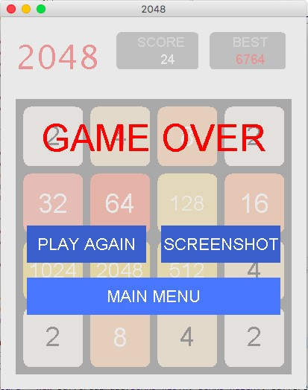

Phương thức khởi tạo dùng các hàm add, update, render để thêm các nút button
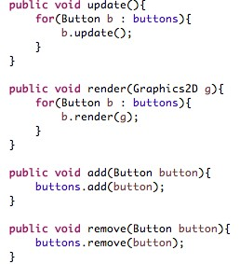
- Class Button
  - Mô tả: Class sử dung các thư viện ActionListener, MouseEvent,.. giúp thiết kế các nút button, thêm hiệu ứng khi thao tác chuột trên button đó


  - Khởi tạo:
▪ Hàm Button định dang hình dạng cho button, tạo màu cho button khi thao tác chuột trên đó, hàm render thực hiện vẽ button trên.
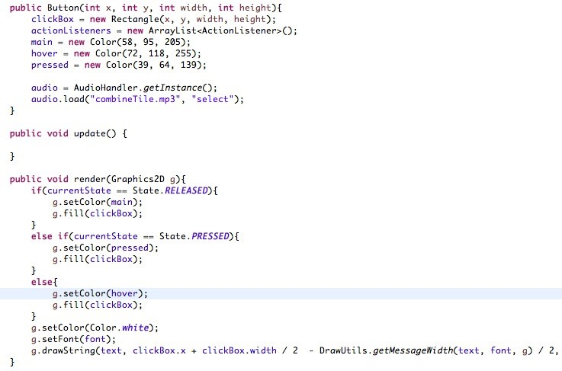
- Class Screen
  - Mô tả: Class Screen giống như là class để chứa các Panel mới được tạo ra, các background của game.
  - Phương thức khởi tạo: dùng các hàm dưới đây để add thêm
Panel mới vào khu vực thao tác xử lý.
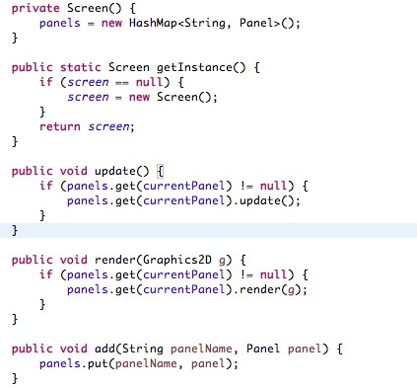
- Class MainMenu
Class này kế thừa thuộc tính của class Panel, đây là màn hình chính của game có chứa các button do class Button tạo ra để add vào màn hình.
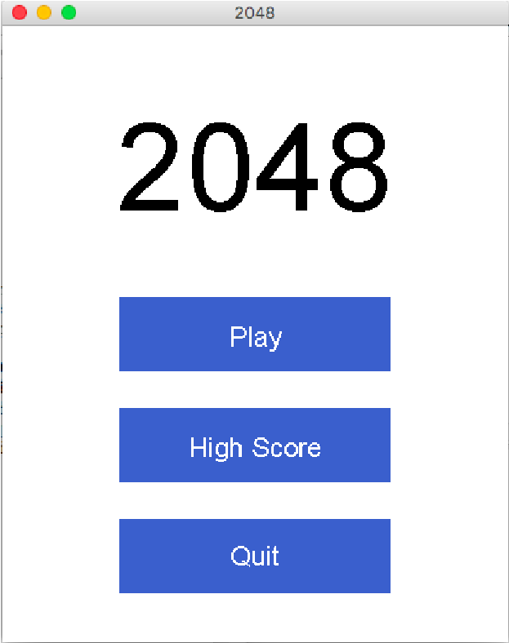
Phương thức khởi tạo như hàm sau:
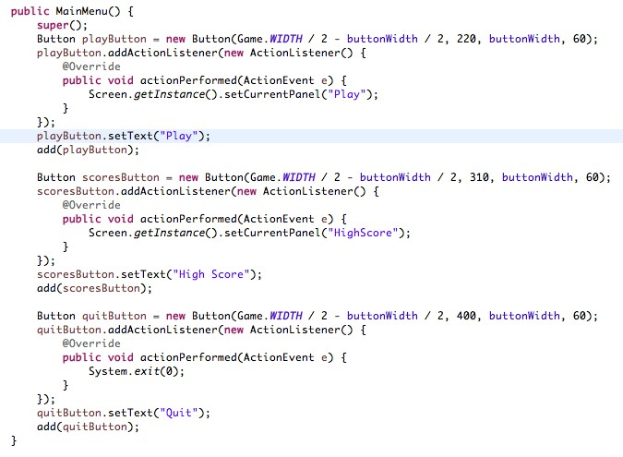
- Class HighScore
Tương tự như class MainMenu class này cũng thừa kế thuộc tính của class Panel tạo ra một Panel để hiện thị điểm số của người chơi.
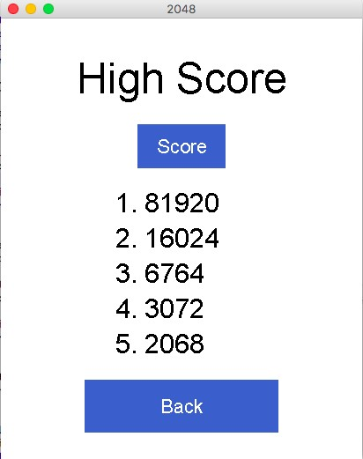
- Class PlayGame
Class này cũng thừa kế thuộc tính của class Panel tạo ra màn hình chơi game của Game 2048.
Khi Game kết thúc một Panel khác sẽ được gọi chứa các button chức năng như sau
- Hàm drawGui sẽ vẽ lên giao diện của Game
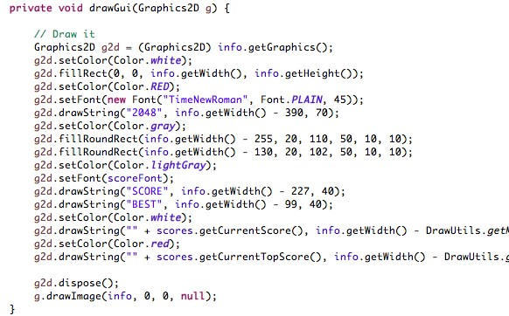
- Khi game kết thúc hoặc không còn nước đi nữa thì hàm drawGameOver sẽ vẽ màn hình Game Over
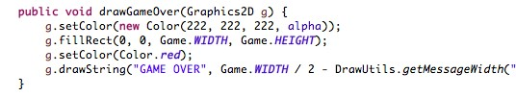
IV. Biều đồ trình tự Game 2048
1. Mô tả biểu đồ trình tự
Khi người chơi bắt đầu khởi động Game 2048 thì màn hình giao diện của Game sẽ hiện ra. Người chơi có thể chọn một trong 3 button chức năng có sẵn trên Screen đó là: Play, High Score, Quit.
Khi người chơi chọn Play: Màn hình GameBoard hiện lên lúc này người chơi bắt đầu chơi game. Người chơi sẽ không thể thoát được game lúc đang chơi mà chỉ có thể tắt nóng App. Khi game kết thúc do người chơi thua cuộc lúc này, màn hình GameOver hiện lên kèm theo một số button chức năng như: Play Again, Screen Shot, Back Menu. Nếu người chơi chọn Play Again, người chơi sẽ lập tức quay lại màn hình GameBoard và chơi như trên. Nếu chọn Screen Shot thì màn hình của game lúc thua cuộc sẽ được chụp lại. Nếu chọn Back Menu thì người chơi sẽ quay lại giao diện Screen của Game.
Khi người chơi chọn High Score thì màn hình HighScore hiện lên cho biết điểm của 5 lần chơi cao nhất và button Back để quay lại màn hình Screen của Game.
Khi người chơi chọn Quit thì Game sẽ kết thúc phiên làm việc.
2. Mô hình biểu đồ trình tự game 2048


